課程研究
本校配合學校本位課程的推展，多年來一直研發、改進「兒童手製繪本教學」、「圖書館應用能力教學」、「游泳教學」、「生命教育教學」等等，而這些教學均具有成效也值得推廣。本校一直致力於課程、教學及輔導等研究，歷年來也出版許多刊物，為國民教育盡一份心力。八十八學年度參與九年一貫課程試辦至今，出版編輯的教學研究刊物依序為「教學研究專輯」、「九年一貫課程試辦成果彙編上下冊」、「八十九學年度教師研究專輯」、「中師實小數學步道」、「我的繪本我的歌」、「且讓文情傳我心」之語文團隊經驗傳承專輯等等。預計在九十四年六月再出版繪本教學第二本專輯「圓夢 2005」。這些研究成果也分送台中市各國小及各師院實小，對國教園地提供許多值得參酌之經驗。
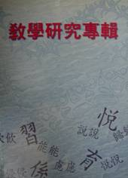 | 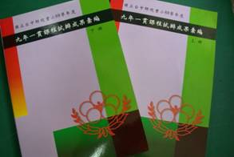
88學年度由級任教師群撰寫，內容為各科教學研究與大會舞的編練之研究。 | 88學年度由低年級教學群與藝術與人文團隊教師撰稿，針對試辦之課程初探、統整課程活動設計、多元化的評量、美勞科課程活動設計及其他等五部分書寫。內容豐富達488頁，分上下輯呈現。
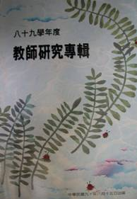 | 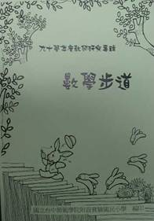
89學年度由全校教師所共同撰寫，呈現全校主題活動設計以及低年級之活動主題。並且呈現多元評量的可行做法。 | 90學年度由師院易正明教授指導本校數學領域教師群共同編寫，針對學校環境，設計適宜的數學教學活動，讓數學與生活緊密結合。
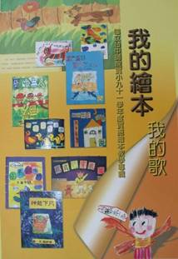 | 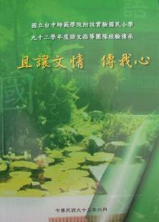
91學年度由藝術與人文團隊教師撰寫，說明推動兒童手製繪本的情形與模式，也展現兒童精緻的作品。有關於繪本教學的教案設計，則將在94年6月「圓夢 2005」專輯中呈現。 | 92學年度由語文團隊撰寫，本校參加語文競賽活動，歷年來成績皆十分耀眼。而此書出版，有助於語文教學之經驗傳承。

